Ce stage a été effectué dans le cadre de la formation de « Technicien Supérieur en Réseaux Informatique et Téléphonie d’Entreprise », organisée par le centre AFPA Bodiguel de Meudon la Forêt.

Il s’est déroulé du 10 avril 2006 au 2 juin 2006 à la Direction des Systèmes d’Information de l’Université Paris 5 (René Descartes).

Au cours de mon stage en entreprise, j’ai souhaité approfondir mes connaissances sur une technologie émergente qui est « la voix sur IP », de plus en plus utilisée par les entreprises.

Pour cela j’ai étudié un logiciel qui fonctionne sur un système LINUX, Il s’agit d’un IPBX sous le nom d’ ASTERISK.

REMERCIEMENTS :

Au personnel de l’Université Paris V :

- Monsieur CORIS Jean-Marc, Directeur de la DSI
- Monsieur DE CARNE Patrick, Responsable du service Réseaux Systèmes et Télécommunications (RéSysT)
- Monsieur WALDEK Olivier, Ingénieur
- Monsieur MINET Aurélien, Ingénieur système
- Monsieur GERDAY Yves, Ingénieur système

A mes formateurs à l’AFPA de Meudon la Forêt:

- Monsieur GOMES José
- Madame BOURDAIS Isabelle
- Monsieur ESSAFI Abderrazak
- Monsieur GUETTA Marc

INTRODUCTION

La Téléphonie sur Internet (ToIP) est en plein essor. D’après les prévisions de France Télécom, 60% du parc des commutateurs téléphoniques (soit 14 millions de lignes de postes) passera en full IP en 2010, dont 10% en centrex IP.

Ce phénomène est dû à plusieurs facteurs.

L’internet est en pleine croissance en France. On comptait 7,4 millions d’abonnements haut débit au premier trimestre 2005, d’après une étude menée par l’Arcep (Autorité de régulation des communications électroniques et des postes, nouveau nom de l’ART).

L’objectif est de parvenir à une réduction des coûts des communications téléphoniques en utilisant le réseau IP. Un appel entre 2 PC, connectés à l’internet et équipés d’un logiciel de communication, est gratuit. C’est ce qui a fait le succès de Skype chez les particuliers (100 millions d’utilisateurs dans le monde en avril 2006).

Compte tenu de la durée d’amortissement et de la durée de vie moyenne des PABX (autocommutateur téléphonique privé), la plupart des PABX traditionnels, acquis vers 2000, devraient être remplacés en 2006-2007.

La possibilité de combiner voix, données et vidéo sur le même réseau de transport ouvre la perspective à de nouvelles applications : CTI (Couplage Téléphonie Informatique), messagerie unifiée, vidéoconférence, etc…

Les conditions économiques et technologiques semblent réunies pour une migration des entreprises vers la ToIP.

Cependant, la qualité des appels ainsi que leur sécurité semblent remettre en cause la maturité des offres de Voix sur IP.

CAHIER DES CHARGES

La Direction des Systèmes d’Information (DSI) de l’Université Paris V souhaite étudier et tester un ipbx basé sur ASTERISK. Elle souhaite utiliser des téléphones IP (ou softphones).
L’étude portera sur la possibilité d’une mise en place d’un serveur Asterisk sur le site principal de l’Université Paris V (Siège) et d’un autre serveur Asterisk sur le site des Saint Pères.

Les contraintes exposées sont :

- Pouvoir utiliser des téléphones ip
- Pouvoir utiliser des softphones sur différentes systèmes d’exploitation (Windows, Linux, Mac OS)

Les points abordés lors de ce stage seront :

- Coopération et redondance entre 2 serveurs Asterisk
- Couplage avec l’annuaire LDAP de l’établissement
- Sécurité avec Asterisk
- Les cartes d’interfaces
- Les Téléphones IP compatibles Asterisk
- Les softphones sur différents OS (Windows, Linux, Mac OS)
- Services de Téléphonie
- Gestion des appels
- Gestion des comptes
- Tarification des appels

En option :

- Comment un incident peut-il être managé ?
- Peut-on interconnecter un serveur Asterisk et un Call Manager Cisco ?

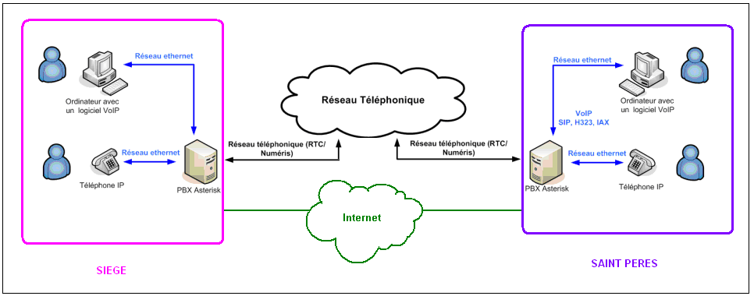
Schéma

Logiciels utilisés :

- Ethereal : sniffer réseau
- X-Lite : téléphone logiciel (softphone) SIP qui fonctionne sur différents OS (Windows XP, Linux, Mac OS)

A télécharger sur ce lien :

http://www.xten.com/index.php?menu=download

Matériel requis :

- 2 Serveurs sur lesquels seront installés Asterisk (sur Fedora Core 4)
- 2 PC clients pour les tests avec différents OS
- 1 hub ou 1 switch
- 2 casques avec micro
- Câbles Ethernet

Table des matières

INTRODUCTION

CAHIER DES CHARGES

1. PRESENTATIONS
1.1. Présentation de l’Université PARIS V
1.2. Présentation d’un PABX
1.3. Présentation de la Voix sur IP
1.4. Présentation d’Asterisk
2. MATERIEL REQUIS
2.1. Serveur pour l’installation d’Asterisk
2.2. Téléphone IP
2.3. Adaptateur ATA
2.4. Softphone
2.5. Cartes d’interfaces
3. SERVICES DE TELEPHONIE
3.1. Boîte vocale (Voicemail)
4. ETUDE AVEC DEUX SERVEURS ASTERISK
4.1. Coopération
4.2. Redondance
5. COUPLAGE AVEC L’ANNUAIRE LDAP
5.1. Objectif
5.2. Configuration
6. SECURITE
6.1. Création d’un mot de passe crypté en md5
6.2. Capture du login
6.3. Crack du mot de passe
6.4. Conclusion sur la sécurité
7. ADMINISTRATION AVEC AMP
7.1. Présentation
7.2. Tarification

CONCLUSION
REFERENCES
ANNEXES

- PRESENTATIONS

  - Présentation de l’Université PARIS V

1.1.1 L’Université

Avec ses 10 Unités de formation et de recherche (UFR), l'université René Descartes Paris 5 couvre l'ensemble des connaissances en sciences de l'homme et de la santé. Seule université francilienne réunissant médecine, pharmacie et dentaire, son pôle santé est reconnu en Europe et dans le monde entier pour la qualité de ses formations et l'excellence de sa recherche.

René Descartes - Paris 5 c'est :
32 000 étudiants,
1915 enseignants,
1040 personnels IATOS,
5 domaines de formation (3 en master),
65 masters dont 36 masters professionnels,
210 DU - DIU,
plus de 11 000 diplômes délivrés par an,
plus de 200 thèses soutenues par an (hors thèses d'exercice en médecine, pharmacie et odontologie),
une centaine de laboratoires dont 57 associés aux grands organismes de recherche (CNRS et Inserm),
6 écoles doctorales,
29 masters recherche,
10 UFR ou facultés,
un budget de 117 millions d'euros hors salaires (en 2004)
et un patrimoine immobilier de 252 400 m2.

L’université Paris 5 est composée d’un siège central situé au 12, rue de l’Ecole de Médecine 75006 PARIS (à Odéon) et de 12 sites dispersés géographiquement dans Paris et sa banlieue.

1.1.2 La Direction des Systèmes d’Information (DSI )

Mon stage s’est déroulé au Siège, à la Direction des Systèmes d’Information.

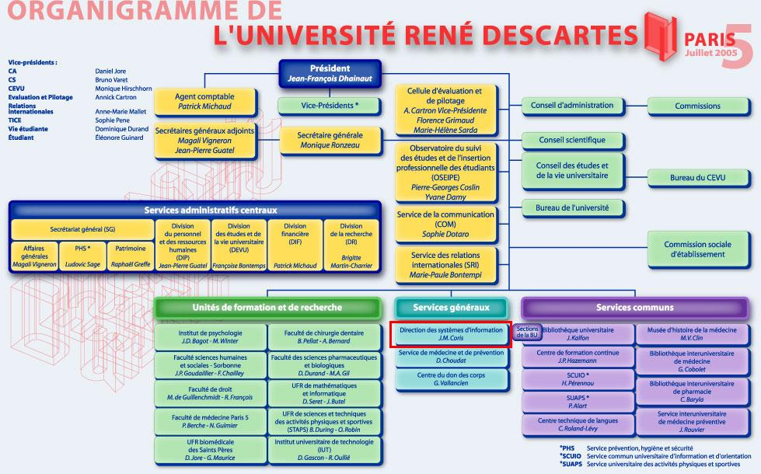
Organigramme de L’Université Paris V

La DSI a pour mission de mettre en œuvre la politique des systèmes d’information et des technologies de l’information et de la communication définie par le Président et le conseil d’administration de l’Université dans les domaines de l’enseignement, de la gestion, de la recherche et de la documentation, et, d’une manière plus générale, à tout ce qui touche au traitement informatisé ou numérique de l’information.

Dans le cadre de cette mission, la DSI a pour objectifs :

- de développer et de constituer un système d’information global ainsi que son référentiel

- d'assurer l’accès à l’information et aux applications (ENT) et d'en garantir la sécurité, l'intégrité et la fiabilité

- de proposer des actions de formation des personnels de l'établissement en matière de TIC

- de constituer un guichet unique permettant d'offrir à ses usagers des infrastructures dont il a la responsabilité, un accueil et une gestion de la demande homogène et unifiée

A ce titre, il a en charge :

- les infrastructures de réseaux (les moyens de communication au sein de l’établissement, ainsi que vers les réseaux régionaux, nationaux et internationaux), de serveurs et services associés, leur organisation, gestion et maintenance (équipements informatiques, audiovisuels et de télécommunication et télématiques placés explicitement sous sa responsabilité)

- l’expertise sur les systèmes, les réseaux, les serveurs, les logiciels

- l'assistance technique informatique aux activités d'enseignement, de recherche, de gestion et de documentation de l’établissement

- la coordination de la politique d'achat des matériels et logiciels

- le développement de nouveaux produits, bases de données, progiciels, interfaces et méthodes d'accès au système d'information.

- la participation et l'assistance à la réalisation des tableaux de bord et de pilotage pour l'établissement et ses composantes, en liaison avec la cellule d’évaluation et de pilotage de l’Université.

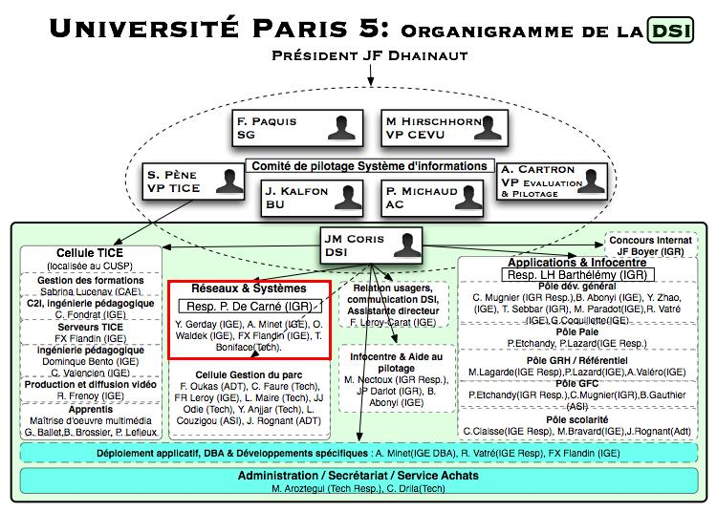
Organigramme de la DSI

1.1.3 L’équipe RéSysT

A la DSI, j’étais affecté au service Réseaux Systèmes et Télécommunications (RéSysT)

L’équipe RéSysT s’occupe :

- Des infrastructures de réseaux et télécom
  - Liens inter-sites, Interconnexion RAP
  - Firewall, Routeurs, commutateurs et bornes de Sites
  - Téléphonie IP

- L’architecture informatique :

  - Serveurs, Services et postes client
- Permanence des services

- Les 3/3 de l’architecture informatique applicative :

  - Postes client
  - Serveur d’applications
  - Serveur de bases de données

- La gestion de parc et le service aux usagers
- Stockage, sauvegardes et archivages
- Administration des bases de données (DBA) et mutualisation
- Sécurité d’accès aux réseaux et au SI
- Déploiement du Wifi

L’Administration des bases de données et le déploiement de toutes les applications est de la responsabilité de l’équipe RéSysT.
Les développements spécifiques (logiciels touchant au système d’informations (LDAP, Annuaires, Web, …) seront sous la responsabilité d’une cellule transversale.

  - Présentation d’un PABX

1.2.1 Définition d’un PABX

Un PABX est un autocommutateur téléphonique privé (Private Automatic Branch eXchange).
En d'autres termes, il représente l'élément central qui :
1) distribue les appels téléphoniques arrivés,
2) autorise les appels téléphoniques départs,
3) gère les terminaux téléphoniques,
4) gère toutes les autres fonctionnalités ou options.

5) permet les appels entre postes internes sans utiliser le réseau public,

6) programme les droits d’accès au réseau,

7) Gère la ventilation de la facturation par service (taxation).
Un autocommutateur privé possède sa propre intelligence pour faciliter la commutation des appels voix.
Cette intelligence est gérée par au moins une unité centrale (CPU), avec des processeurs d'entrées/sorties qui gèrent les interfaces de lignes et d'équipements de postes, avec également une mémoire vive.
L'alimentation électrique est indispensable pour faire fonctionner l'ensemble, et une ou plusieurs batteries permettent une certaine autonomie en cas de coupure de courant. L'alimentation régulée peut-être intégrée au boitier ou externe. Elle permet aussi de générer le courant d'appel pour les postes analogiques, et génère aussi différents potentiels continus indispensables pour tous les éléments.

Il existe deux sortes de PABX :
- Les PABX traditionnels (qui peuvent éventuellement migrer partiellement ou totalement en IP),
- Et les PABX-IP ou IPBX ou PBXIP (qui nativement offrent une connectivité IP Ethernet).

1.2.2. Principales fonctionnalités d’un PABX

Sélection Directe à l'Arrivée (SDA) : permet à un appelant externe d'appeler directement un poste interne du PABX sans passer par un standard quelconque.
Interfaces RNIS : permet de raccorder sur le PABX un ou plusieurs liens RNIS (T0 ou T2).
Communément appelé NUMERIS par France Télécom. Les liens NUMERIS permettent en supplément de faire transiter des données en plus de la voix, ainsi que toutes les informations de signalisation, de taxation et la SDA.
Interfaces RTC : permet de raccorder sur le PABX un ou plusieurs liens analogiques provenant de l'opérateur de télécommunications (comme France Télécom par exemple), ou d'autres lignes en provenance d'autres PABX de marques identiques ou différentes et distants.
Equipements de postes analogiques : permet de raccorder un certain nombre de postes analogiques, sur cette interface, afin d'offrir tous les services de téléphonie à une ou plusieurs personnes physiques dans l'enceinte de l'établissement.
Equipements de postes numériques : permet de raccorder un certain nombre de postes numériques, sur cette interface, afin d'offrir tous les services de téléphonie à une ou plusieurs personnes physiques dans l'enceinte de l'établissement.
Les postes numériques offrent généralement un afficheur N/B ou couleur, plus d'autres fonctions bien pratiques comme les touches programmables dynamiques.
Attention : les postes numériques ont leurs propres protocoles propriétaires.
Plan de numérotation : Un plan de numérotation est indispensable pour la bonne marche du PABX, il comprend deux parties essentielles :

- Le plan des préfixes (qui comprend des préfixes pour prendre un faisceau externe ou interne, des préfixes pour les services internes au PABX, pour appeler des tranches de numéros internes ou des numéros abrégés, etc.).

- Le plan des suffixes (qui sont des codes que l'on tape uniquement lorsque l'on est en cours d'une communication téléphonique, par exemple pour la mise en conférence).

CTI (Couplage Téléphonie Informatique)

  - Fonction ACD : Automatic Call Distribution : Fonction adaptée à l'activité des centres d'appels, supportant des pointes de trafic, et intégrant des fonctions de gestion organisationnelle. Il distribue et répartie équitablement les appels entrants et le traitement de tous les appels. Il présente également des fonctions de supervision.
Il est notamment possible de gérer plusieurs files d'attente de contacts en fonction des ressources humaines disponibles.

  - Messagerie unifiée: en complément de la messagerie vocale, elle centralise et permet de consulter tout type de messages (électroniques, vocaux et parfois fax) à partir d’une interface unique (téléphone ou logiciel client de messagerie).

  - Serveur Vocal Interactif : le SVI est un serveur connecté au PABX permettant d’échanger de manière automatique des informations diverses. La signalisation DTMF est employée pour permettre à l’utilisateur de transmettre des ordres au SVI, comme avec les boîtes vocales par exemple.
En outre, le SVI peut piloter le PABX pour une multitude des fonctions: services vocaux d’information, d’assistance (avec centre d’appels), de transaction (VPC), de messagerie vocale, de routage d’appels, etc.

Taxation : permet de visualiser, en détail, et de répartir les coûts téléphoniques dans les différents services d’une société.

Les principaux constructeurs de PABX traditionnels sont Alcatel, Nortel, Siemens et Avaya.
Puis sont arrivés les pionniers de la téléphonie sur IP tels que Cisco et 3Com.

  - Présentation de la Voix sur IP

1.3.1 Définition de la VoIP
La Voix sur IP ou VoIP (Voice Over Internet Protocol) est le transport de la voix sous forme de paquets IP. On parle également de Téléphonie sur IP (ToIP).
Principe de fonctionnement :
La voix qui est un signal analogique est d’abord échantillonnée. C’est ce qu’on appelle la numérisation de la voix. Puis, le signal numérique est compressé en utilisant des codecs. En téléphonie classique, la bande passante est de 64 kbps (codec G711). Le codec G729, par exemple, a une bande passante de 8 kbps. Certains mécanismes permettent de réduire la bande passante nécessaire en détectant les silences lors d’une conversation.
Contrairement à la téléphonie traditionnelle qui utilise la commutation de circuits, le transport de la voix sur IP est à commutation de paquets. La voix est transformée en paquets qui vont transiter sur le réseau en utilisant le protocole UDP. UDP est un protocole de transport qui procure de meilleurs délais d’envoi des paquets que TCP car il n’utilise pas de contrôle de réception (pas d’acquittement).
Le protocole RTP (Real Time Protocol) est utilisé pour les flux temps réel encapsulés dans des paquets UDP. RTP permet que la perte de quelques paquets voix soit compensée par des algorithmes de correction d’erreur.
La VoIP implique des contraintes sur les performances du réseau telles que :
- Le délai de latence (RTD = Round Trip Delay) : c’est le temps que met un paquet IP pour traverser le réseau. (valeur acceptable : inférieur ou égal à 200 ms)
- La gigue (ou Jitter): c’est la variation du délai de latence. (valeur acceptable : inférieur ou égal à 75 ms)
- Le taux de perte de paquets : parfois, certains datagrammes UDP sont détruits (surtout à cause de l’engorgement du réseau). Pour qu’une conversation soit compréhensible, la dégradation du signal voix ne doit pas dépasser un certain seuil. (valeur acceptable : inférieur ou égal à 3%)
Dans un réseau, la qualité de service (QoS) va permettre d’accorder une priorité aux flux voix par rapport aux flux datas.
Le phénomène d’écho va également dégrader la qualité de la conversation téléphonique. Il est dû à des raisons techniques.
Un problème de l’utilisation de la ToIP se pose lors de l’appel vers les numéros d’urgence. En effet, l’adresse IP est indépendante de la localisation géographique de l’utilisateur. Dans le cas de la téléphonie traditionnelle, l’appel sera envoyé vers le service d’urgence le plus proche car l’usager aura été localisé.
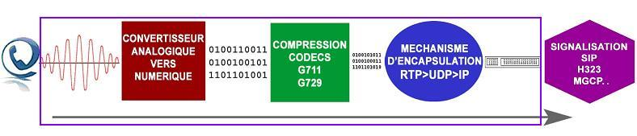

1.3.2. Les protocoles utilisés pour la VoIP

Un protocole de signalisation est un protocole de la couche 5 (Session) du modèle OSI. Il gère une communication téléphonique IP ainsi :

- L’appelant indique les coordonnées de la personne qu’il veut joindre (composition du numéro)
- Indication au correspondant d’un appel (le téléphone du correspondant sonne)
- Acceptation de l’appel par le correspondant (le correspondant décroche)
- Information aux tiers cherchant à joindre les deux interlocuteurs de leur indisponibilité (occupé)
- Fin de la communication et disponibilité des lignes (raccroché)

Les principaux protocoles utilisés pour l'établissement de connexions en voix sur IP sont :
- H.323 ;
- SIP ;
- MGCP ;
- IAX (Asterisk);

- H.323

H.323 a été élaboré par l’UIT (Union Internationale des Télécommunications) en 1996. Il est donc issu du monde des télécoms.

Cette norme est pénalisée par sa complexité et son manque d’évolutivité pour l’ouverture vers les systèmes d’information.

- SIP

SIP (Session Initiation Protocol) est un protocole qui a été normalisé par l’IETF (Internet Engineering Task Force) en 1999. Il est issu du monde de l’internet. Il se charge de l’authentification et de la localisation des participants. Mais il ne transporte pas de données.
SIP remplace progressivement H.323 car il est plus souple et plus évolutif.
Fonctionnement de SIP :
SIP est un protocole de type requête/réponse comme http. Une adresse sip se présente sous cette forme :
sip:400@172.22.10.146
400 est le numéro d’extension SIP et 172.22.10.146 l’adresse IP du serveur SIP.
Les utilisateurs (clients SIP) vont s’enregistrer auprès de serveurs proxy.
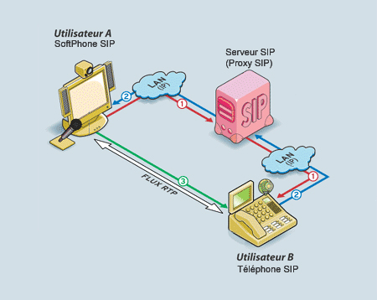
1- Le Softphone A s'inscrit dans le proxy SIP il effectue une demande d'appel auprès de ce proxy SIP Le proxy SIP transfère la demande au téléphone SIP B.
2- Le téléphone SIP B sonne et demande à l'utilisateur s'il souhaite répondre. La réponse positive (200 OK) part alors vers le proxy et arrive sur le softphone A pour lui indiquer que l'appel est accepté.
3- Le softphone A renvoie directement au téléphone B un accusé de réception (ACK), et la communication est engagée.

- MGCP (Media Gateway Control Protocol)
MGCP est implémenté dans les solutions de passerelle entre le monde de l’IP et le monde des télécoms. Il est complémentaire à H.323 et SIP. Il est surtout utilisé par les FAI (Fournisseur d’accès à Internet)

- IAX (Inter-Asterisk eXchange)

L’IAX est un protocole de voix sur IP spécifique à Asterisk.
Il permet la communication entre un client et serveur Asterisk ainsi qu’entre deux serveurs Asterisk.
Il a été conçu pour la transmission de flux multimédia avec un débit plus faible (notamment pour la voix). Par exemple, avec le codec de compression G.729 et en utilisant l’IAX, on peut « faire passer » 103 appels à travers 1 Mbits de bande passante,

Au lieu d’utiliser RTP (Real Time Protocol), IAX utilise UDP (User Datagram Protocol) et un seul port (le port 5036 pour IAX1 et le port 4569 pour IAX2).

Contrairement à SIP, le protocole IAX2 peut s’implémenter simplement derrière un NAT et traverse facilement les firewalls.

Il envoie constamment des requêtes pour savoir si la ligne est active.

IAX2 est a apparu longtemps après SIP qui s’est vite avéré être le protocole de référence par les constructeurs et les fournisseurs de services VoIP. Avant le protocole SIP, il s’agissait du protocole H323 qui était le plus utilisé.

Ce succès grandissant de IAX2 n’est cependant pas vraiment une menace pour SIP de la manière que SIP l’a été pour H323. SIP est bien installé, mais nul doute qu’IAX2 va s’imposer comme une véritable alternative.

1.3.3. Transition vers la VoIP

Trois solutions sont envisageables pour permettre le passage en VoIP.
- Il est possible d'adapter un PABX par l'ajout d'une passerelle IP : le commutateur peut donc être connecté sur le réseau local (LAN) .C'est le choix d'une évolution progressive.
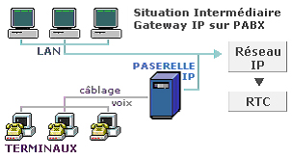

- Il est également possible de remplacer le PABX classique par un IP PBX (serveur d'appel VoIP et serveur d'application) impliquant le remplacement des terminaux téléphoniques analogiques classiques par des téléphones IP. C'est le choix de la rupture, impliquant un renouvellement complet des infrastructures.
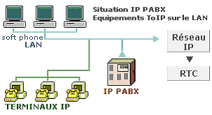

- Enfin, il est possible d'externaliser les fonctions de téléphonie vers un IP Centrex, service fourni par un opérateur ou autre fournisseur de solution de VoIP, qui gère le service de bout en bout. L'externalisation du service est bien adapté aux sites de petites tailles (PME et TPE) puisque, hormis l'installation de téléphones IP, aucun investissement n'est nécessaire.
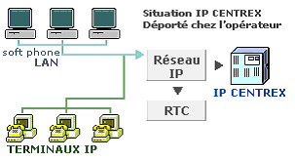

Plus simplement, et quelle que soit la solution adoptée, les bénéfices attendus de la VoIP par les entreprises tendent tous vers le même objectif : réduire les coûts.

  - Présentation d’Asterisk

1.4.1 Qu’est-ce qu’Asterisk ?

Asterisk est un logiciel qui, installé sur un PC, fait office de PABX.
C’est un logiciel libre (Open Source), publié sous licence GPL et crée par Mark Spencer de la société Digium. Il tourne sur Linux, BSD et Mac OS X.

- Les caractéristiques

Asterisk offre tous les services de téléphonie « classiques » d’un PBX ainsi que des fonctions avancées :

  - Boîte vocale (avis par courriel de réception d’un message vocal, voyant indicateur de message en attente…)
  - Conférence téléphonique
  - Serveur vocal interactif
  - Applications CTI (ex : possibilité de composer un numéro de téléphone à partir
du carnet d’adresses d’Outlook)
  - Visiophonie
  - Rapport détaillé sur les appels

- Protocoles et codecs
Asterisk effectue une interconnexion transparente entre les divers protocoles voix sur IP et l'équipement de téléphonie traditionnel. De plus, Asterisk effectue le transfert des appels d'un système à un autre au moyen du protocole IAX.
- Protocole IAX (Inter-Asterisk eXchange)
- H.323
- Protocole SIP (Session Initiation Protocol)
- Protocole MGCP (Media Gateway Control Protocol)
Fonctionne avec les systèmes de téléphonie traditionnels
- Signalisation RBS (Robbed-bit Signaling)
  - FXS et FXO
  - Prise par bouclage
  - Déclenchement par la terre
  - Kew start
  - Émission-réception (E&M)
  - Signalisation d'émission-réception (E&M Wink)
  - Groupe de caractéristiques D

- Protocoles PRI
  - 4ESS
  - Lucent 5E
  - DMS100
  - National ISDN2
  - EuroISDN
  - BRI (ISDN4Linux)
Codecs :
- Système GSM
- G.729 (sur l'achat de licences)
- G.723.1 (fonction émulation)
- Linéaire
- Mu-Law
- A-Law
- ADPCM
- G.726
- ILBC
- LPC-10
- MP3 (décodage seulement)

1.4.2 Configuration d’Asterisk
Nous avons installé la version 1.2 d’Asterisk sur une Fedora Core 4 (voir annexes pour l’installation d’Asterisk).
Nous allons maintenant faire la configuration d’Asterisk. L'ensemble des fichiers de configuration se trouve dans le dossier /etc/asterisk/
# cd /etc/asterisk/

La configuration nécessite la compréhension du principe de routage. Chaque extension est manipulée depuis sa source (une ligne analogique ou numérique, un téléphone IP ou un softphone, l’appel en provenance d’un autre PABX) vers une destination via des règles de routage qui s’enchaînent. On regroupe les règles dans des contextes permettant de séparer les utilisateurs, les usages ou les sources.
La configuration de base comporte au minimum les fichiers asterisk.conf et extensions.conf. Les sources sont dans différents fichiers en fonction de leur type: mgcp.conf, iax.conf, sip.conf (protocoles) ou encore zapata.conf (matériel)

asterisk.conf
Par défaut on positionne certains chemins de base au fonctionnement du moteur asterisk, la présence de ce fichier n’est pas obligatoire, mais voici un exemple de contenu:
astetcdir => /etc/asterisk
astmoddir => /usr/lib/asterisk/modules
astvarlibdir => /var/lib/asterisk
astagidir => /var/lib/asterisk/agi-bin
astspooldir => /var/spool/asterisk
astrundir => /var/run/asterisk
astlogdir => /var/log/asterisk

- sip.conf
Le fichier sip.conf, va définir l'ensemble de nos utilisateurs. Pour connaitre l'ensemble des fonctions utilisables, rendez-vous sur le site http://www.asteriskguru.com/tutorials/ et également sur le site http://www.voip-info.org/
Nous éditons le fichier sip.conf (avec Vi, par exemple). A la fin du fichier nous allons créer deux utilisateurs ainsi :

[general]
port = 5060

[100]
username=100
type=friend
secret=123
host=dynamic
context=dsi
language=fr
callerid=”Ray” <100>

[200]
username=200
type=friend
secret=123
host=dynamic
context=dsi
language=fr
callerid=”Anatole” <200>

Chaque client sera défini par un label, nous utilisons par défaut l’extension. Comme chaque fichier de configuration, une section initiale est globale, ensuite viennent toutes les sections variables.

Port=5060 => port sur lequel Asterisk écoute pour recevoir les connexions SIP
Username= => si Asterisk agit entre un client SIP et un serveur SIP distant, ce champ est utilisé pour authentifier le message INVITE envoyé par Asterisk au serveur

Type= => il existe 3 types d’utilisateurs :
- user = peut appeler mais ne peut pas recevoir d’appel
- peer = peut recevoir des appels
- friend = peut appeler et recevoir des appels
secret= => définit le mot de passe de l’utilisateur

host=dynamic => permet de se connecter avec cet utilisateur depuis n'importe quelle adresse IP.

context=dsi => l'option "context" sera ensuite utilisée dans le fichier extensions.conf, lorsque l'utilisateur emet un appel, il rentrera dans la zone "dsi", qu'on definira plus tard.

language=fr => permet d'utiliser les fichiers audio francais.

callerid=”Ray” <100> => permet d’afficher le nom de l’appelant sur le poste appelé

- extensions.conf

Le fichier extensions.conf permet de définir les règles de routage c’est-à-dire les actions à faire lors d'un appel sur un numéro de téléphone.
Dans le contexte dsi, nous définissons comment joindre les différents postes. Chaque extension de notre plan de numérotation interne va être interprété et acheminé vers des liens physiques (IAX ou SIP dans notre cas).

[tsrite]
exten => 100,1,Dial(SIP/100)
exten => 200,1,Dial(SIP/200)
Les commandes utilisées pour la définition des extensions ont la forme suivante :
exten => <extension>,<priorité>,<application(paramètres)>
• extension : numéro composé pour contacter Asterisk. Ce paramètre peut également prendre la valeur d’une extension prédéfinie par Asterisk (a, i, s, t, etc.). Afin d’obtenir un complément d’information sur ces extensions prédéfinies veuillez consulter le site :
www.voip-info.org/wiki-Asterisk+standard+extensions
• priorité : permet de définir l’ordre dans lequel plusieurs commandes pour une même extension vont être exécutées. La priorité la plus élevée est 1, puis on incrémente de 1 pour la priorité des commandes suivantes (1, 2, 3, etc.)
• application : permet de définir l’action à réaliser pour l’extension en cours. La totalité des commandes peuvent être consultées sur le site : www.voip-info.org/wiki-Asterisk+-+documentation+of+application+commands).
L’application Dial est utilisée pour l’acheminement de l’appel dans le contexte dsi, le premier argument passé est la ligne préfixée par son type (IAX2 ou SIP).

Démarrage du serveur
Pour démarrer automatiquement votre serveur Asterisk au démarrage de la machine, vous devez enregistrer la commande au démarrage de votre serveur (a l'aide de WebMin ?) :
/usr/sbin/safe_asterisk

Vous pouvez également démarrer depuis la console, en tapant la commande :
asterisk -vvvc
Une fois le serveur "démarré", vous pouvez vous connecter à la console en tapant la commande :
asterisk -r
Cette commande ne démarre pas le serveur, elle vous permet juste de vous reconnecter sur la console une fois le serveur déjà lancé !

Commandes du serveur
Pour connaître l'ensemble des commandes du serveur, vous pouvez taper : help, une fois connecté à la console Asterix

Ceci dit, voici quelques commandes utiles :
A chaque modification du fichier sip.conf, vous devez exécuter la commande "sip reload" pour recharger le fichier

A chaque modification du fichier extensions.conf, vous devez exécuter la commande "extensions reload" pour recharger le fichier.

Pour recharger l'ensemble du serveur, tapez la commande : reload
Pour connaître l'ensemble des "peers" connectés (vos utilisateurs SIP), tapez : sip show peers

- MATERIEL REQUIS

Asterisk permet d’interconnecter un réseau de téléphonie de voix sur IP et un réseau de téléphonie classique (analogique ou numérique) via des cartes d’interface.

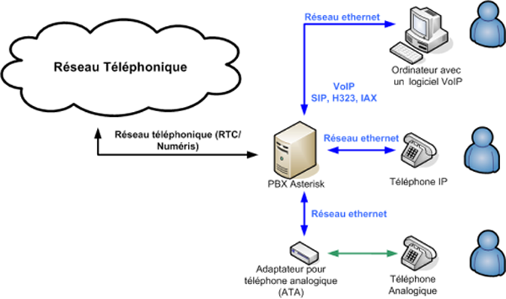

  - Serveur pour l’installation d’Asterisk

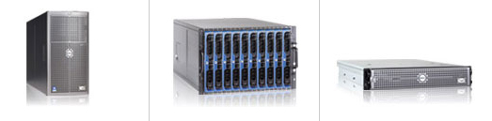

- Le choix du serveur dépendra du nombre total de ligne à gérer

- Les éléments nécessaires qui doivent être intégrés sur le serveur :

  - Alimentation redondante
  - Onduleur
  - Si possible double processeurs.

  - Téléphone IP

On peut connecter au réseau un Téléphone IP.

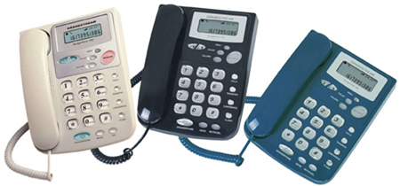

Exemple : le GrandStream Téléphone SIP Budge Tone 100.
Le Budge Tone 100 peut être configuré via une interface web.
Son logiciel de configuration peut être upgradé avec un serveur TFTP.

  - Adaptateur ATA

Si on souhaite utiliser un téléphone analogique, il faut utiliser un adaptateur ATA.

Exemple : le GrandStream Adaptateur SIP ATA-286

Le HandyTone ATA-286 permet de transformer un téléphone analogique en téléphone SIP.
Il est pourvu d’une prise RJ11 à raccorder au téléphone analogique et d’une prise RJ45 à raccorder au réseau TCP/IP.

Avec cet adaptateur, Il est possible :
- d’appeler un téléphone classique depuis un téléphone IP
- d’appeler un téléphone IP depuis un téléphone classique

  - Softphone

Un softphone est un logiciel que l'on utilise pour faire de la téléphonie sur Internet depuis son ordinateur.

Exemples : le X-Lite de Xten (nous reviendrons ultérieurement sur sa configuration), WengoPhone Classic ou SJPhone.

Edité par Xten, X-Lite 2.0 est l'un des téléphones logiciels les plus utilisés au monde. Il dispose supplémentaires telles que la mémorisation les derniers numéros émis ou reçus. Certains softphones intègrent un répondeur et permet de transférer une ligne, de réaliser des conférences téléphoniques jusqu'à dix participants (il s’agit en général de versions professionnelles). Les deux versions facilitent l'import et l'export du répertoire de contacts.

Nous avons pu le tester avec succès sur Windows XP, Linus et Mac OS X.

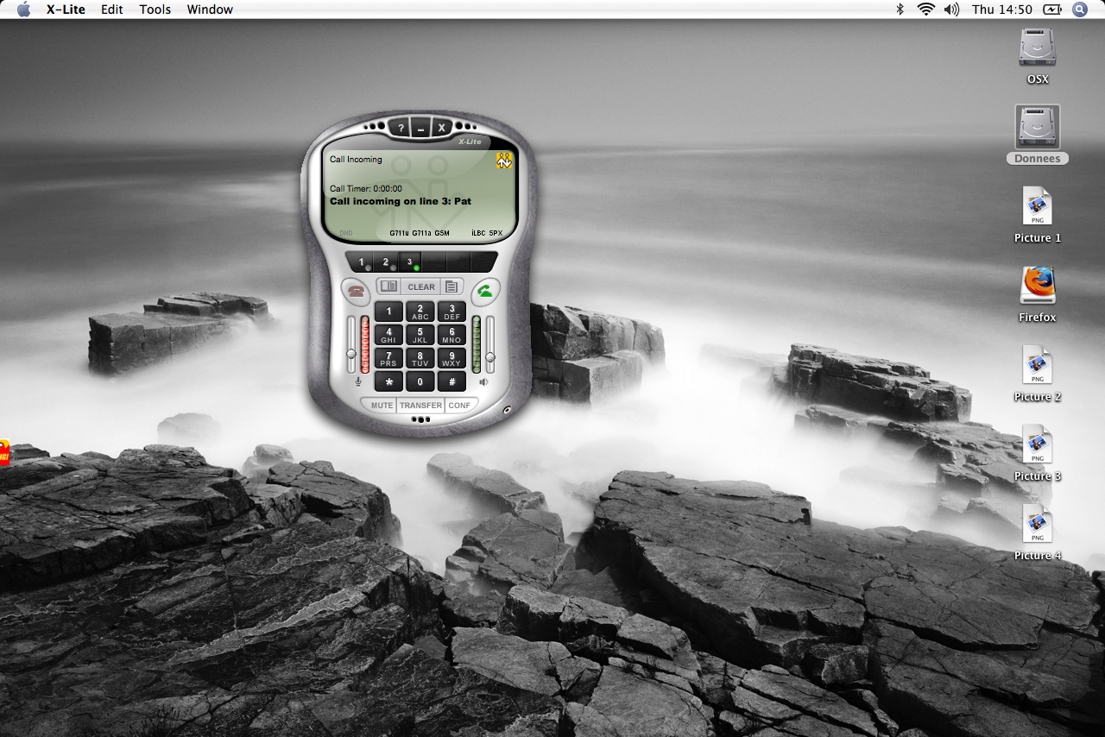

  - Cartes d’interface

Asterisk peut être connecté à un réseau téléphonique externe :

- Soit à un réseau téléphonique commuté (RTC)

Exemple 1 : la carte Digium X100P :

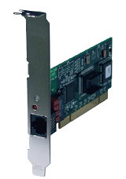

Exemple 2 : la carte Digium TDM22B (2 FXS et FXO) : On y connecte 2 postes analogiques + 2 lignes RTC

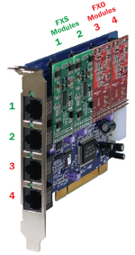

- Soit à un réseau RNIS grâce à une carte ISDN

- Accès de base = Basic Rate Interface (BRI) 2 canaux B (2 communications en simultanées)

Exemple : la carte AVM RNIS Fritz!Card PCI v2.1 (1T0)

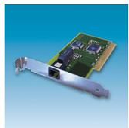

- Accès primaire = Primary rate Interface (PRI) 30 canaux

Exemple : la carte Digium E100P (1 PRI)

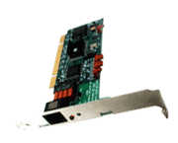

- SERVICES DE TELEPHONIE

  - Boîte vocale (Voicemail)

Pour illustrer les services de téléphonie que peut offrir Asterisk, j’ai pris l’exemple de la boîte vocale.

On veut qu’Asterisk envoie un mail lorsque l’on a un message dans la boîte vocale.

On va éditer le fichier /etc/asterisk/voicemail.conf

[general]
format=wav49|gsm|wav
serveremail=asterisk ; d’où provient le message e-mail
attach=yes ; le message sera joint avec le mail
maxmessage=180 ; durée maximale du message en secondes
minmessage=3 ; durée minimale du message en secondes
fromstring=repondeur ; nom de l’émetteur
emailbody=${VM_NAME},\n\nVous avez un nouveau message dans votre boite vocale ${VM_MAILBOX}:\n\n\tDe:\t${VM_CALLERID}\n\tDuree:\t${VM_DUR} secondes\n\tDate:\t${VM_DATE}\n\nComposez le 4000 pour acceder a votre boite vocale par telephone.\
mailcmd=/usr/sbin/sendmail –t ; on utilise sendmail pour envoyer les mails

[default]
;# NumBoiteVocale => Mot_de_passe, Nom, email, timezone
1000 => 1234,Ray TRAN,raymond.tran@univ-paris5.fr,,tz=paris

1000 est le numéro de ma boîte vocale.
1234 est le mot de passe.
Ensuite, on indique le nom et l’adresse e-mail où le courrier sera envoyé.

Maintenant, nous allons configurer le fichier extensions.conf

[dsi]
exten => 100,1,Dial(SIP/100,30)
exten => 100,2,Voicemail(1000@default)
exten => 100,3,Hangup

Après 30 secondes, l’appelant ira automatiquement sur le répondeur.

Ensuite, on va indiquer le numéro de la boîte vocale pour pouvoir consulter ses messages.

; numéro de la messagerie
exten => 4000,1,VoiceMailMain(1000@default)

Lorsqu’on appelle ce numéro, il faut indiquer le mot de passe pour pouvoir écouter ses messages.

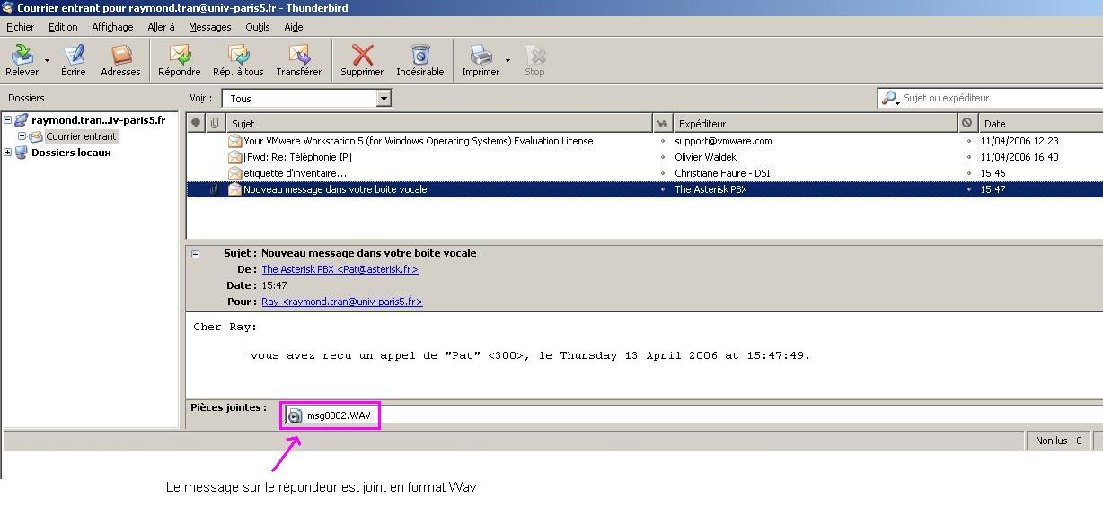

- ETUDE AVEC DEUX SERVEURS ASTERISK

  - Coopération
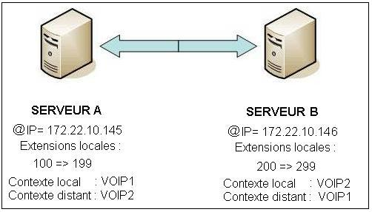
Dès qu'un utilisateur du serveur A composera un numéro entre 200 et 299
Il sera directement redirigé vers le serveur B.
Dès qu'un utilisateur du serveur B composera un numéro entre 100 et 199
Il sera directement redirigé vers le serveur A.
- Sécurité de l’authentification :
Le protocole IAX permet 3 types de mots de passe pour l'authentification des
clients / serveurs
Il n'est pas possible de crypter les données transmises via le protocole IAX, seul l'authentification permet plusieurs types de mots de passes plus ou moins sécurisés.

- Plain text
Cette méthode est déconseillée, car les mots de passe sont écrits en clair dans les fichiers de configuration.

- MD5
Les mots de passe sont écrits cryptés à l'aide de la méthode MD5 dans les fichiers de configurations, donc difficilement décryptables (difficile mais pas impossible)

- RSA
L'authentification RSA (Rivest Shamir Adleman) utilise deux clés partagées, une clé publique ainsi qu'une clé privée. Généralement, ces clefs ont une longueur entre 1024 et 2048 bits.

Génération de clés RSA :

Pour générer des clés de cryptage RSA, Asterisk nous fourni un utilitaire: astgenkey.
Les clés RSA doivent se trouver dans le répertoire /var/lib/asterisk/keys.
L'utilitaire "astgenkey" génère deux clés, une clé publique à mettre sur le(s) poste(s) client(s) et une clé privée à garder sur le serveur.

Note: Il est important que la clé privée ne soit accessible que par Asterisk, car si quelqu'un arrive à prendre cette clé il pourra décrypter la clé plus facilement.

Pour générer une clé il suffit de se déplacer dans le répertoire de stockage des clés d'Asterisk et de lancer l'application "astgenkey"

cd var/lib/asterisk/keys

Lorsque nous lançons astgenkey nous mettons le paramètres '-n' car par défaut "astgenkey" demande une "passphrase" à chaque démarrage d'Asterisk.
Avec le paramètres '-n' il enregistre la clé sans "passphrase"

astgenkey -n
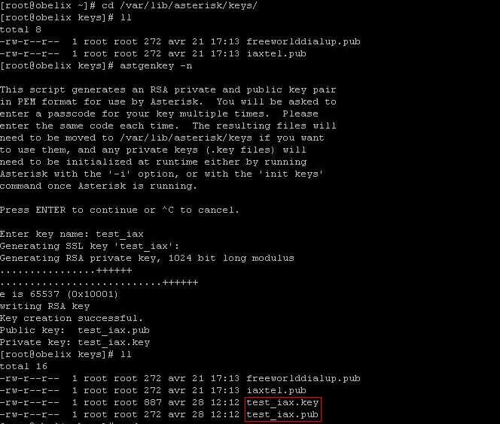
Nous avons créé 2 clefs dans le serveur A:
    - test_iax.pub qui est la clef publique
    - test_iax.key qui est la clef privée
Maintenant, il faut transférer la clef publique dans l’autre serveur.
Pour cela, nous allons nous positionner sur le serveur B et utiliser ssh avec la commande suivante :
scp user@IPserveur:/répertoire/nom_du_fichier /destination/nom_du_fichier

scp root@172.22.10.146:/var/lib/asterisk/keys/test_iax.pub /var/lib/asterisk/keys/ test_iax.pub

Il faudra répéter l’opération dans l’autre sens afin de créer une interconnexion bidirectionnelle.

- Configuration des paramètres IAX sur chaque serveur

La configuration des paramètres IAX se fait dans le fichier iax.conf se trouvant dans le répertoire /etc/asterisk/
Sur chaque serveur nous allons configurer un utilisateur IAX qui servira à l'authentification avec le serveur opposé.

[VOIP1] et [VOIP2]

Configuration du fichier iax.conf pour le serveur A :

[VOIP2]
type=friend
host=172.22.10.146
auth=rsa
inkey=test_iax
outkey=test_iax2
context=FROM_VOIP2
qualify=yes
trunk=yes

Configuration du fichier iax.conf pour le serveur B :

[VOIP1]
type=friend
host=172.22.10.145
auth=rsa
inkey=test_iax2
outkey=test_iax
context=FROM_VOIP1
qualify=yes
trunk=yes

- Définition du “dialplan”

Nous devons maintenant créer les contextes dans le fichier extensions.conf dans le serveur A.

[FROM_VOIP2]
include => VOIP1

[VOIP1]
exten => _1XX,1,Dial(IAX2/${EXTEN})
exten => _2XX,1,Dial(IAX2/VOIP2/${EXTEN})

Ce qui signifie que dans le contexte [FROM_VOIP2] est inclus le contexte [VOIP1] qui définit que pour les extensions commençant par 1, l’appel sera acheminé en interne et pour les appels commençant par 2, l’appel sera transmis au serveur B.

Nous faisons de même sur le serveur B.

[FROM_VOIP1]
include => VOIP2

[VOIP1]
exten => _2XX,1,Dial(IAX2/${EXTEN})
exten => _1XX,1,Dial(IAX2/VOIP1/${EXTEN})

- Vérification :

Nous lançons les 2 serveurs Asterisk et nous tapons la commande suivante :

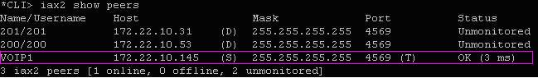

Explication des colonnes:

Name/Username: affiche le nom de la connexion
Host: affiche l'adresse IP de l'utilisateur
(S): affiche si l'adresse IP de l'utilisateur est statique
(D): affiche si l'adresse IP de l'utilisateur est dynamique
Mask: affiche le masque de sous réseau
Port: affiche le port IAX utilisé
(T): affiche si le lien est un "trunk"
Status: affiche si le lien est OK avec les [ms] de lag
affiche UNREACHABLE si le status du lien est mort
affiche UNMONITORED si le status du lien n'est pas monitored ou inconnu

J’ai créé des compte SIP : numéro 100 sur le serveur A et numéro 200 sur le serveur B.

Le 200 a pu appeler le 100.

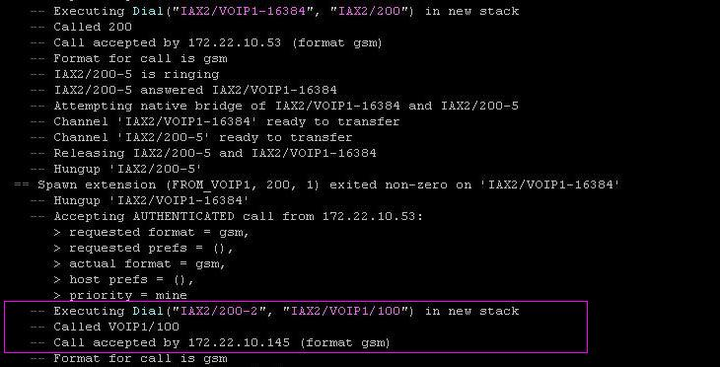

Problème rencontré :

Au lancement des serveurs, nous avons eu le message d’erreur suivant :

Warning : chan_iax2 : Unable to support trunking on user ‘VOIP1’ without zaptel timing

Après avoir effectué des recherches, j’ai trouvé qu’il y avait au moins 2 applications qui ont besoin d’une horloge (timer) pour fonctionner correctement :
- Asterisk cmd Meetme : l’application de conférence
- Asterisk iax channels : IAX trunking.

Pour avoir une horloge, il faut :
- Une carte d’interface Digium
- Si on n’a pas de carte Digium, il y a 3 possibilités :
  - Ztdummy : un module que l’on charge avec le noyau
  - Zaprtc
  - Realzap

J’ai utilisé ztdummy avec la commande modprobe pour le charger avec le noyau Linux et cela a fonctionné.

  - Redondance

Pour la redondance, nous allons utiliser un cluster de haute disponibilité, c'est-à-dire utiliser 2 serveurs afin de garantir la disponibilité du service et des données.

Pour cela, nous allons utiliser 2 logiciels open-source : DRBD et Heartbeat.

2.2.1. Le FailOver Services (FOS)

Le FailOver Services est utilisé pour la haute disponibilité des services et requiert 2 machines identiques : un serveur maître et un serveur esclave. Les deux serveurs se surveillent mutuellement par exemple en utilisant le réseau RJ45 (protocole TCP/IP) et un câble série branché sur les 2 machines.
Le FailOver Services vérifie les services utilisant TCP/IP et peut commander l’arrêt ou le démarrage de scripts. Il contrôle aussi l’état réseau des machines.
FOS utilise l’IP Aliasing. L’IP Aliasing permet de définir une interface réseau avec plusieurs adresses IP différentes.
Le serveur maître et le serveur esclave ont chacun une adresse IP sur le même sous-réseau (par exemple, 172.22.10.145 pour le maître et 172.22.10.146 pour l’esclave). Lorsque le client fait appel à un serveur, il interpelle un serveur avec une adresse IP aliasée, par exemple 192.168.10.200. Cette adresse IP ne sera pas définie comme IP principale mais comme IP Aliasing.
Lorsque le serveur maître tombe, l’adresse aliasée est redéfinie vers le serveur esclave.

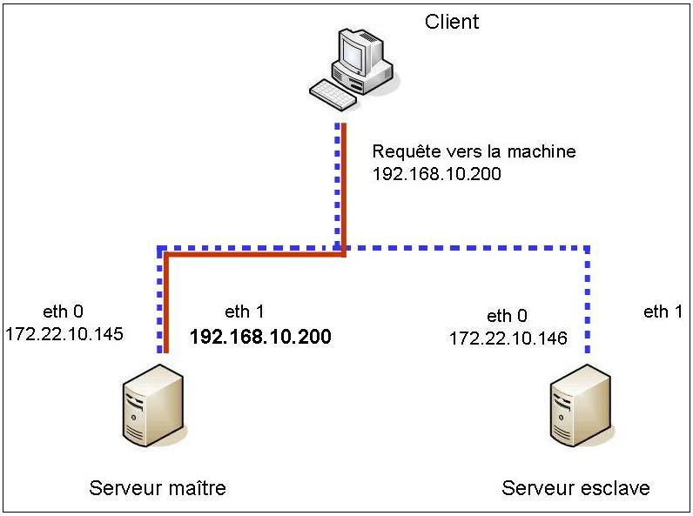
Lorsque le serveur maître « tombe », le FailOver Services destitue l’IP Aliasé du serveur maître pour le réattribuer au serveur esclave : il désactive l’adresse IP sur l’un et active l’autre.
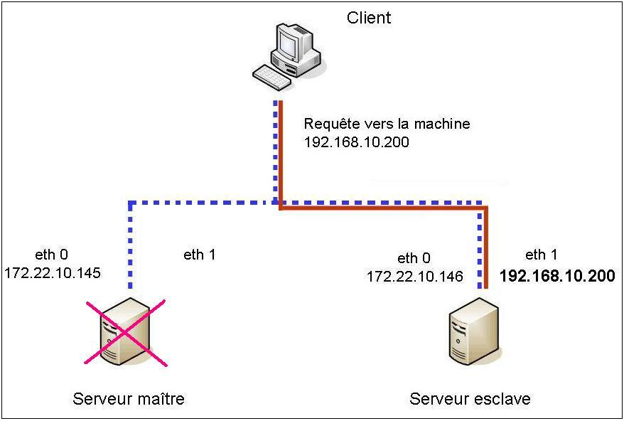

Lorsque le serveur maître peut de nouveau répondre aux requêtes, FailOver Services désactive l’IP Aliasé du serveur esclave et réactive celle du serveur maître.

2.2.2. La réplication de données

Le logiciel DRDB (Distributed Replicated Block Device) effectue une réplication du disque primaire vers un autre disque via le réseau, en synchronisant des partitions.

DRDB propose deux types de synchronisation : partielle ou totale. La synchronisation partielle n’effectue une mise à jour que dans les parties non synchronisées, au contraire de la synchronisation totale qui effectue une copie disque à disque complète.

Fonctionnement normal :

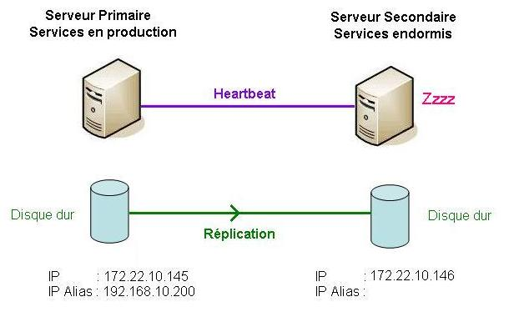

Fonctionnement anormal :

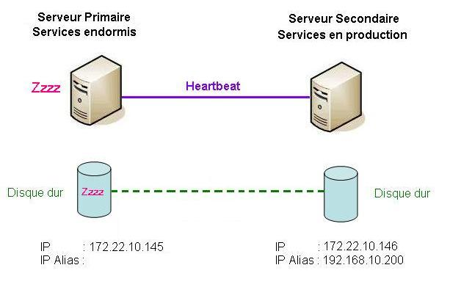

DRBD va faire du Raid 1 sur les 2 serveurs.
Heartbeat va vérifier la disponibilité des services et des disques.
Si le serveur principal tombe, Heartbeat bascule le serveur secondaire en mode primaire. Dès que le serveur en panne revient, il devra re-synchroniser son contenu avec le serveur primaire. Tout se passe sans interruption de service et en arrière-plan.

En conclusion, couplé avec Heartbeat, DRBD permet d’obtenir un cluster haute disponibilité.

- COUPLAGE AVEC L’ANNUAIRE LDAP

  - Objectif

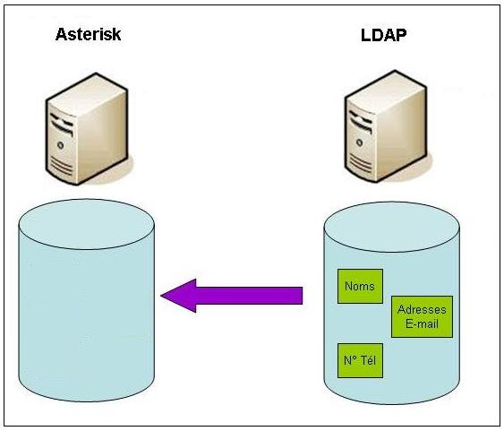

LDAP (Lightweight Directory Access Protocol) est un protocole, défini par l’IETF (RFC 3377 et 3383) permettant l’accès à des annuaires.
Le but est de récupérer des informations du serveur LDAP et de les transférer sur le serveur Asterisk.
Cela évite d’avoir à saisir tous les noms du personnel.
Les adresses e-mail serviront pour envoyer un mail en cas de message sur la boîte vocale.
L’autre avantage est que si, par exemple, on change une adresse e-mail dans l’annuaire, la modification sera effectuée sur Asterisk lors de sa mise à jour avec le serveur LDAP.

  - Configuration

Le fichier ldap.conf dans /etc/asterisk est composé ainsi :

[nom_de_la_section]

host = <hostname> par défaut : localhost
port = <port> par défaut : 389
user = <user dn> par défaut : anonymous bind
pass = <password>
base = <base dn>
scope = <sub | base | one> par défaut : sub
filter = <ldap filter pattern> par défaut : (&(objectClass=personne) (telephoneNumber=%s))
attribute = <ldap attribute> par défaut : commonName
convert = <source charset>, <destination charset>

Nous avons configuré le fichier ldap.conf ainsi :

[cidname]
host = annuaire.univ-paris5.fr
port =389
base = ou=Personnels,dc=univ-paris5,dc=fr
filter = (&(objectClass=person)(|(publicPhone=%s)(mobile=%s)(fax=%s)))
attribute = displayName
convert = UTF-8, ISO-8859-1

Et nous avons indiqué dans extensions.conf dans la section [default] :

exten => 1234,1,LDAPget(CIDNAME=cidname/${CALLERIDNUM},${CALLERIDNUM},${CALLERIDNUM}) ; for telefon, mobile and fax
exten => 1234,2,SetCIDName(${CIDNAME})
exten => 1234,3,Dial(Zap/11/${EXTEN},15)

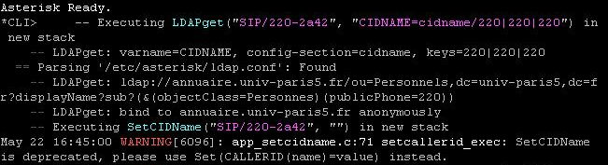

Nous voyons ci-dessus que la commande LDAPget a bien permis de se connecter à l’annuaire LDAP de l’Université.

- SECURITE

Parce qu’elle utilise le réseau IP, la voix sur IP présente des risques au niveau de la sécurité : usurpation d’identité, écoute des conversations téléphoniques, exploitation de vulnérabilités…

En plus, les protocoles utilisés par la VoIP (H323 ou SIP) sont, actuellement, peu sécurisés.

Nous allons le voir au travers d’un exemple.

Nous utiliserons un compte SIP avec authentification par md5.

  - Création d’un mot de passe crypté en md5

Pour créer un mot de passe crypté en md5, on utilise les commandes « echo » et « md5sum » :

echo –n « mot_de_passe » | md5sum

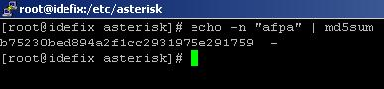

Cette commande retourne le mot de passe crypté en md5 (ne pas mettre le - à la fin).

Nous créons un utilisateur dans le fichier sip.conf.

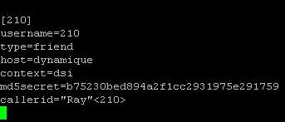

  - Capture du login

Nous avons sniffer la phase de connexion du téléphone.

Dans la pratique, la capture peut se faire grâce à l’utilisation d’un ARP Spoofing. Un ARP Spoofing est une attaque réseau. Quand une machine veut émettre, elle a besoin de l’adresse MAC du destinataire. Pour cela, elle envoie une requête ARP en boadcast. Le pirate répond en envoyant des paquets ARP avec son adresse MAC. Par exemple, il va indiquer l’adresse IP de la passerelle avec son adresse MAC à lui. Le trafic à destination de la passerelle passera alors par la machine du pirate. Il routera ensuite les paquets vers la véritable destination.

Une fois que nous avons capturé la communication, nous allons utiliser un outil qui se nomme SIPcrack (que l’on peut trouver sur www.remote-exploit.org) ainsi que le logiciel john (http://www.openwall.com/john).

Comme son nom l’indique, SIPcrack permet de cracker le login du protocole SIP. Il contient 2 prorgammes : SIPdump pour sniffer les logins SIP et SIPcrack pour casser les mots de passe en utilisant la force brute.

On sniffe sur la carte réseau eth0 :

sipdump –d logins.dump –i eth0

  - Crack du mot de passe

L’outil john crée un dictionnaire des mots de passe possibles :

john –incremental=alpha –stdout=4 > myfifofile

La base de mot de passe est construite sur des codes alphanumériques et a une longueur maximale de 4 caractères.
John remplit un pipe avec les mots de passe possibles et SIPcrack va essayer chacun d’entre eux jusqu’à ce qu’il réussisse.

sipcrack –w myfifofile –d logins.dump

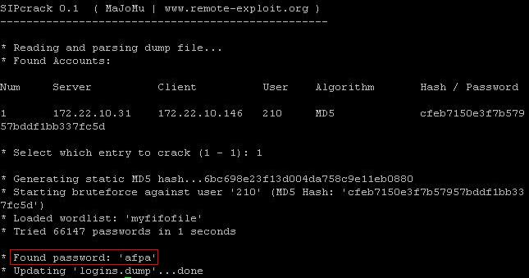

Voilà, le mot de passe “afpa” a été trouvé en moins de 2 secondes.

  - Conclusion sur la sécurité

Il existe plusieurs types d’attaques : par exemple, le Deni de Service qui peut saturer le réseau d’une entreprise ou une attaque contre les équipements VoIP (Téléphones IP, gateways,…).

On peut utiliser des outils pour tester la vulnérabilité de son réseau VoIP : SiVus (disponible sur http://www.vopsecurity.org/html/tools.html) et VOMIT (Voice Over Misconfigured Internet Telephone).

L’utilisation de VLAN (Virtual Local Area Network) pour séparer les paquets voix et datas est déjà un premier niveau de sécurité.

On peut utiliser un tunnel VPN en plus.

- ADMINISTRATION AVEC AMP

  - Présentation
AMP (Asterisk Management Portal) permet l’administration d’Asterisk via une interface web.
J’ai d’abord sécurisé la connexion au serveur web en utilisant le protocole SSL (Secure Socket Layer). SSL fonctionne SSL fonctionne suivant un mode client-serveur. Il fournit quatre objectifs de sécurité :
- l'authentification du serveur;
- la confidentialité des données échangées (ou session chiffrée);
- l'intégrité des données échangées
- de manière optionnelle, l'authentification du client.
Il se situe entre les couches applications et transport. https fonctionne sur le port 443.
SSL utilise à la fois l’algorithme RSA (pour l’auhtentification) et DES pour la transmission des données. Il utilise également une fonction de hachage comme MD5 pour s’assurer que les données sont transmises sans être corrompues. SSL est surtout utilisé pour le commerce éléctronique.

Pour générer les certificats SSL, j’ai utilisé openssl et le module modssl pour le serveur web Apache installé sur Asterisk.

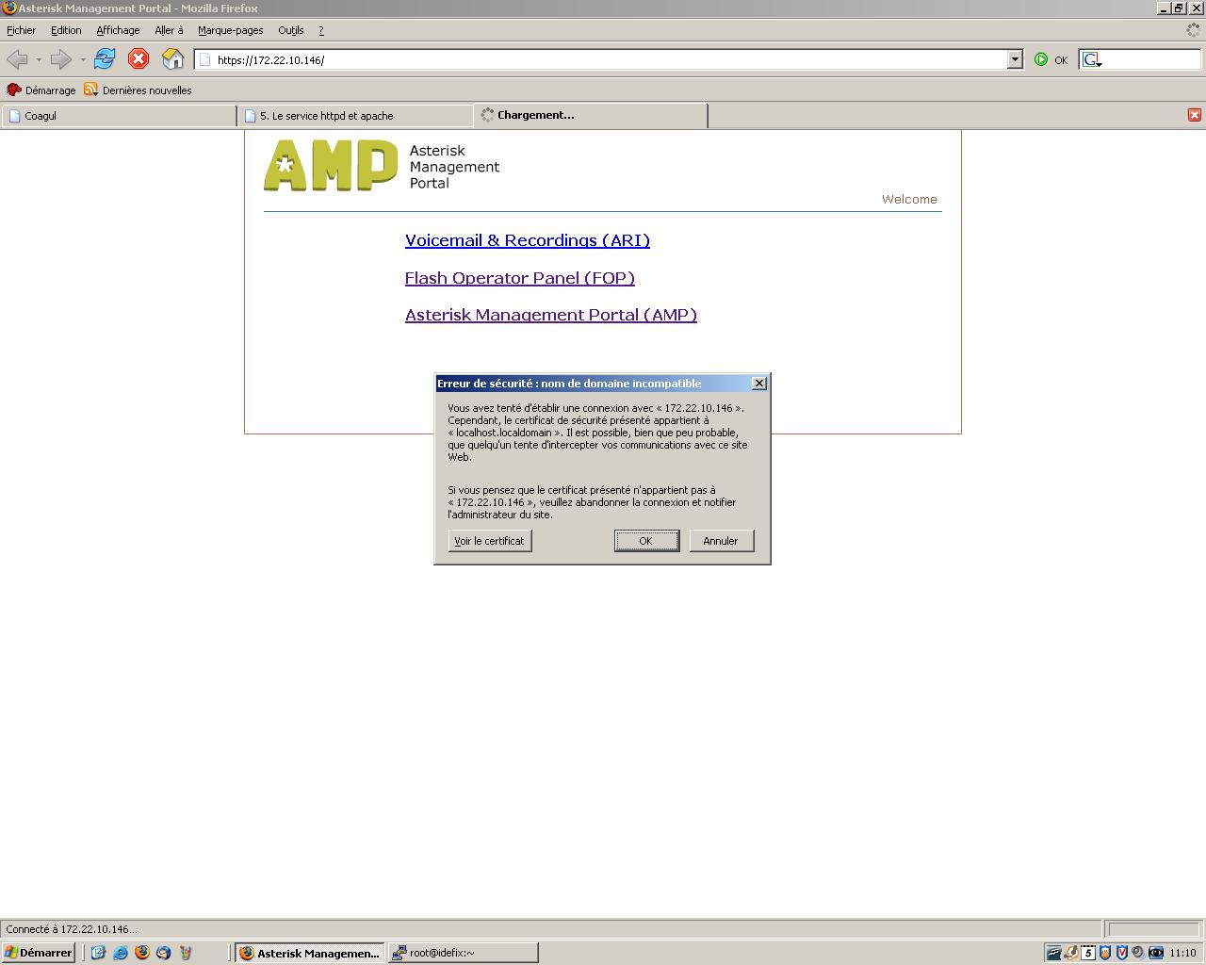

  - Création d’extension

On peut créer des extensions avec AMP en utilisant le protocole SIP ou IAX.

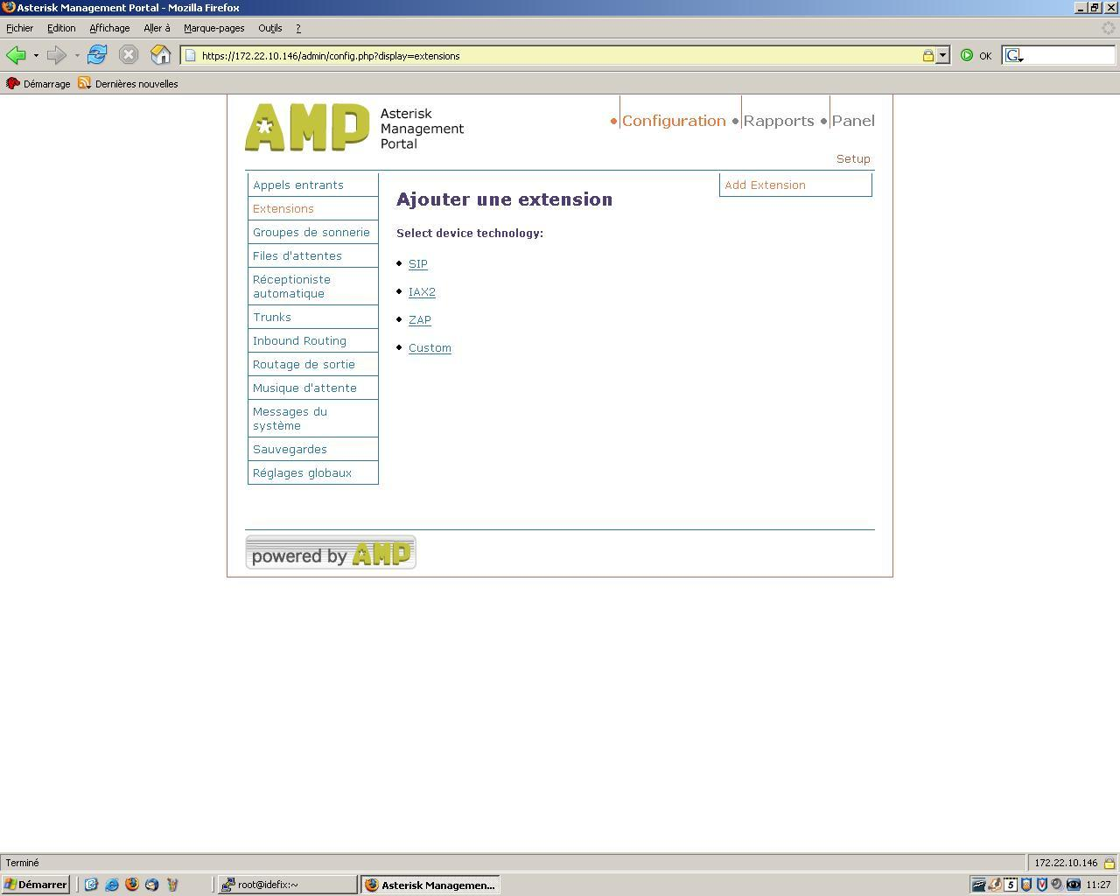

Nous allons choisir IAX dans l’exemple ci-dessous.
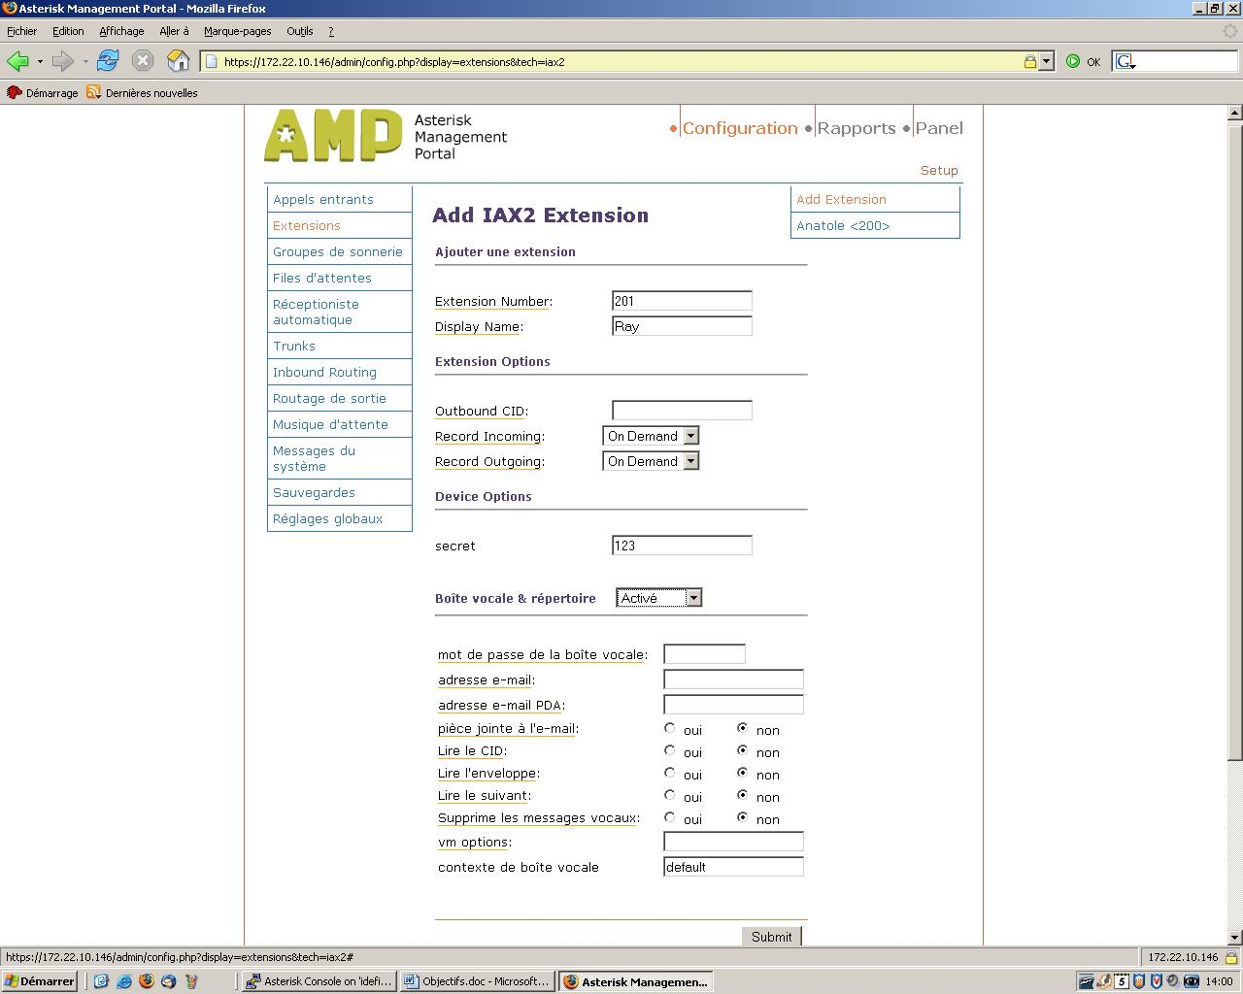

On peut voir ci-dessous ceux qui sont connectés et les appels en cours. 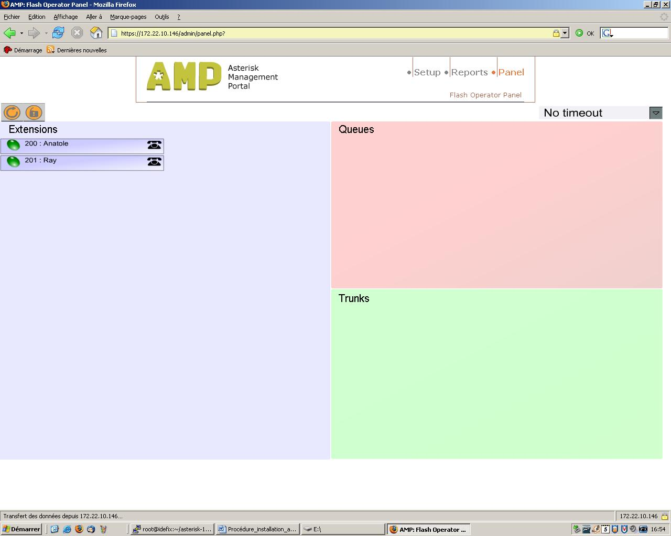

  - Tarification

Asterisk enregistre les informations concernant toutes les conversations téléphoniques dans des CDR (Call Detail Record). Ces CDR sont des bases de données mysql, pgsql ou SQLite ou peuvent aussi être des fichiers textes en clair. Ces logs sont utilisés pour générer des factures par des logiciels de paiement.

Avec AMP, on peut avoir le détail de tous les appels passés :
- par compte (source ou destination)
- par jour
- par mois (trafic mensuel) ou sur une période de 1 à 6 mois

Et ainsi effectuer une facturation.

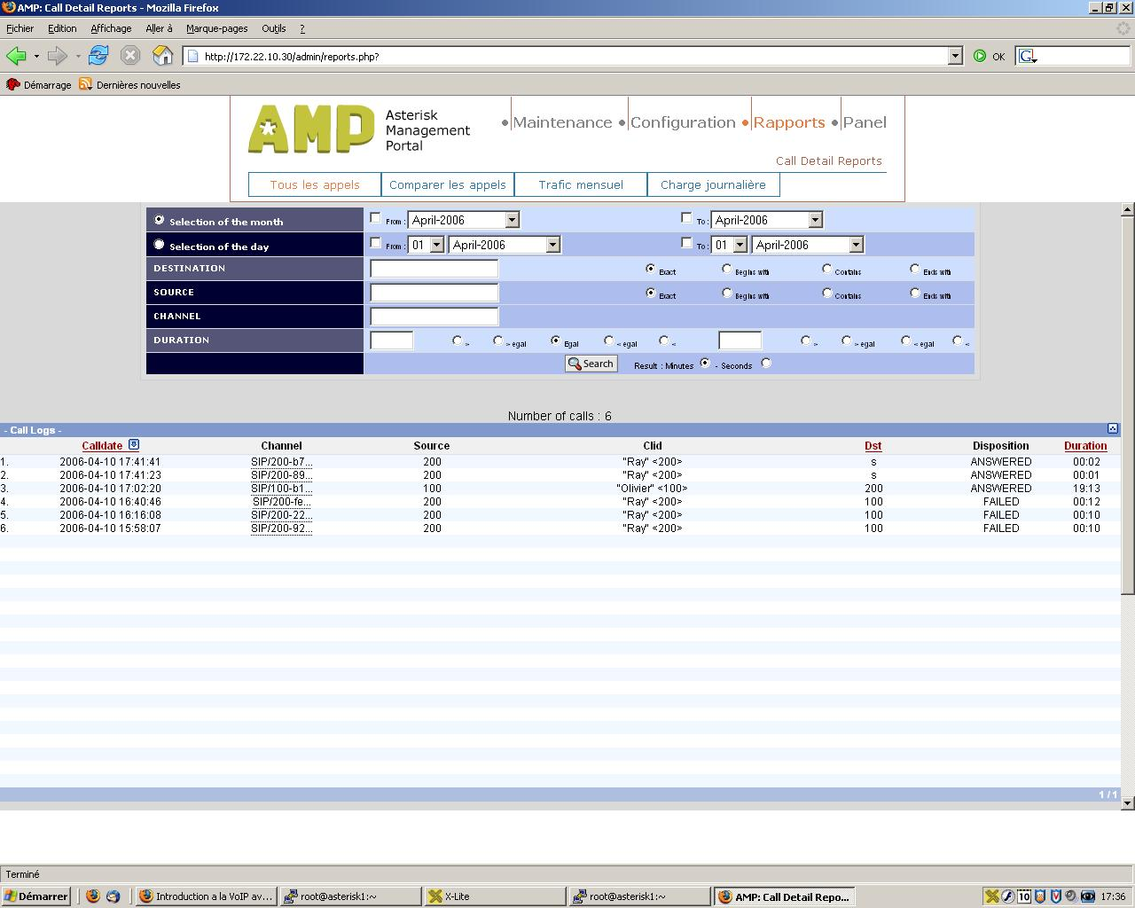

CONCLUSION

Le but de mon stage était de faire une présentation d’Asterisk et de ses possibilités.

N’ayant pas reçu les cartes d’interface à temps, je n’ai pas pu les tester.

Au cours de ce stage, j’ai apprécié le travail au sein d’une équipe avec les ingénieurs du service RéSysT.

J’ai pu approfondi mes connaissances sur la VoIP, Linux et la sécurité des réseaux.

En conclusion, je pense qu’Asterisk possède des fonctionnalités puissantes qui devraient lui permettre de s’imposer dans l’avenir.

REFERENCES

http://www.asterisk.org

http://www.voipfr.org

http://www.asterisk-france.net

http://www.digium.com

http://www.eikonex.net

http://www.asteriskguru.com

http://fr.wikipedia.org

ANNEXES

- Installation d’Asterisk avec Fedora Core 4

Téléchargement
Nous avons téléchargé l'ensemble des applications utiles pour l'installation d'Asterisk. Les versions vont surement évoluer, Il faut aller, éventuellement, télécharger directement les applications sur leur site respectif pour prendre la dernière version :
- Le logiciel "Asterisk"
http://ftp.digium.com/pub/asterisk/asterisk-1.2.4.tar.gz
- les Addons d'Asterisk, vont permettre l'utilisation d'Asterisk avec MySQL :
http://ftp.digium.com/pub/asterisk/asterisk-addons-1.2.1.tar.gz
- Le logiciel SOX permet de convertir un fichier "WAV" en format "GSM" qui est le format pour faire diffuser une annonce d'accueil par exemple.
http://ovh.dl.sourceforge.net/sourceforge/sox/sox-12.17.8.tar.gz
- Ceci est un package de voix en francais, plutôt que la version standard en anglais (utilisée pour le repondeur, par exemple) les voix ne sont pas de trés bonne qualité, mais ont l'avantage tout de meme d'être en francais.
http://www.sineapps.com/FrenchPrompts.tar.gz
- mpg123 est un logiciel permetant de diffuser un contenu en MP3, il est indispensable pour utiliser la musique d'attente.
http://www.mpg123.de/mpg123/mpg123-0.59r.tar.gz

Installation
On décompresse maintenant l'ensemble des logiciels téléchargés.
# tar -xzf asterisk-1.2.4.tar.gz
# tar -xzf asterisk-addons-1.2.1.tar.gz
# tar -xzf sox-12.17.8.tar.gz
# tar -xzf FrenchPrompts.tar.gz
# tar -xzf mpg123-0.59r.tar.gz

On va commencer par installer sox et mpg123, qui sont des petits logiciels assez rapides à installer.
# cd mpg123-0.59r
# make linux
# make install

On installe ensuite SOX
# cd ../sox-12.17.8
# ./configure
# make
# make install

On installe maintenant le serveur Asterisk
# cd ../asterisk-1.2.4
# make
# make install
# make samples

make samples va installer les fichiers de configuration par defaut. (Lors des mises à jour, plus la peine de l'executer)
On installe maintenant les addons Mysql
# cd ../asterisk-addons-1.2.1/
# make
# make install

On installe les voix francaises
# cd ../
# mv fr /var/lib/asterisk/sounds/
# mv digits/fr /var/lib/asterisk/sounds/digits/fr

- Configuration de tests

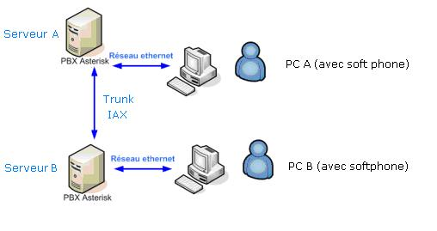

  - Configuration des PC et du serveur Asterisk
Pour ce test, nous avons utilisé la configuration suivante :

- Asterisk version 1.2.4
- Système d’exploitation sur les PC : Windows XP SP2
- Softphone : X-Lite 2.0
- Protocole VoIP utilisé : SIP
- Adresse IP du serveur Asterisk A : 192.168.1.145
- Adresse IP du serveur Asterisk B : 192.168.1.146
- Adresse IP du PC A : 192.168.1.31
- Adresse IP du PC B : 192.168.1.53
- N° d’extension SIP (PC A) : 100
- N° d’extension SIP (PC B) : 200
Nous avons crée les 2 extensions.

Configuration du softphone X-Lite
Voici la configuration de X-Lite sur le PC A et les champs que nous avons remplis :
- Enabled : Yes
- Display Name : Ray
- Username : 100
- Authorization User : 100
- Password : 123
- Domain/Realm : 192.168.1.145 (adresse IP d’Asterisk A)
- SIP Proxy : 192.168.1.145 (asdresse IP d’Asterisk A)
Puis, voici la configuration de X-Lite sur le PC B :
- Enabled : Yes
- Display Name : Anatole
- Username : 200
- Authorization User : 200
- Password : 123
- Domain/Realm : 192.168.1.146 (adresse IP d’Asterisk B)
- SIP Proxy : 192.168.1.146 (adresse IP d’Asterisk B)
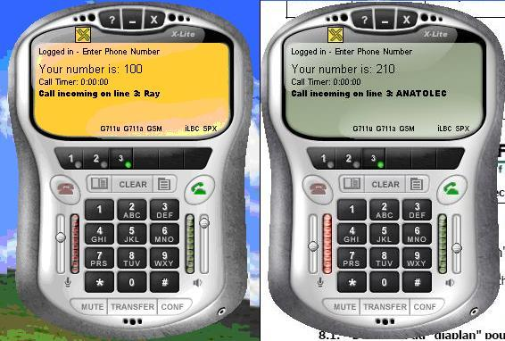
Nous avons vérifié que le PC A pouvait appeler le PC B et inversement.

- Tableau récapitulatif du matériel requis

 |  |  | EIKONEX | GES | MYPHONECALL
Catégorie | Marque | Modèle | Prix unitaire  HT (euros) | Prix unitaire  HT (euros) * | Prix unitaire  HT (euros)
Téléphone IP (SIP) | CISCO | 7902G | x | x | 121,06
 | CISCO | 7940G | x | x | 291 ,43
 | CISCO | 7920G Wireless | x | x | 439,39
 | GRANDSTREAM | BudgeTone 102 | 84,99 | x | 74,71
 | GRANDSTREAM | BudgeTone 102  (Lot de 2 téléphones) | 159,95 | x | x
 | LINKSYS (Sipura) | SPA-841 | x | x | 119,55
 | SNOM | 190 | 229,90 | x | x
 |  | 300 | x | x | 125,53
 | ZYXEL | VoIP Wifi Prestige 2000W | 209,95 | x | 224,16
Adaptateur ATA (analogique / ip)  (pour le fax) | GRANDSTREAM | HandyTone ATA-286 | 74,99 | x | 59,77
Carte RTC | Digium | Carte PCI Clone X101P | x | 22,16 | x
Carte analogique  (sans module) | Digium | T DM400P | x | 66,05 | 67,24
Carte analogique  (avec modules) | Digium | T DM11B  (1 FXS + 1 FXO) | 195,00 | 167,22 | 179,33
Module FXO | Digium | TDM FXO (X100M) | 92,40 | 76,92 | 82,18
Module FXS | Digium | TDM FXS (S110M) | 81,40 | 67,73 | 74,71
Carte RNIS  (1 T0) | AVM | AVM RNIS Fritz!Card PCI | 89,99 | x | 402,03
Carte RNIS  (1 PRI) | Digium | E100P/TE110P | 587,40 | 414,72 | 446,86
* sur le site, les prix indiqués sont TTC

Sites :

https://shop.eikonex.net/catalog/default.php?language=fr

http://www.ges.fr/voip/index.php?cPath=58_156&osCsid=0f266416717a3367fb1f0c9a74494c9c

http://store.myphonecall.co.uk/store/shopdisplayproducts.asp?id=7&cat=Linksys%20IP%20Phones

